الگوریتم موازنه‌سازی هيستوگرام
نگاشت از یک مجموعه از سطوح خاکستری، I، به یک مجموعه جدید، O.
در حالت ایدئال، تعداد پیکسل‌ها، Np، که هر سطح خاکستری را اشغال می‌کنند از رابطۀ (1) محاسبه می‏گردد:
(1)
برای تقریب، تبدیل ارائه شده در رابطۀ (2) مورد استفاده قرار می‏گیرد:
(2)
درجایی که CH هیستوگرام تجمعی، j مقدار خاکستری در تصویر منبع و i مقدار خاکستری در تصویر معادل است.
مثال:
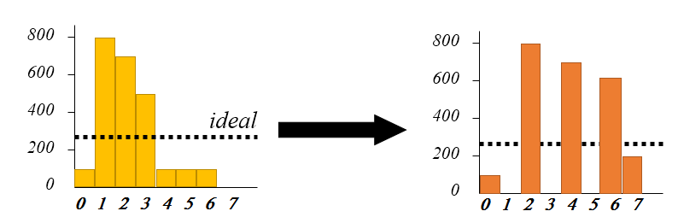
i | CH(j) | H(j) | j
0 | 100 | 100 | 0
2 | 900 | 800 | 1
4 | 1600 | 700 | 2
6 | 2100 | 500 | 3
6 | 2200 | 100 | 4
7 | 2300 | 100 | 5
7 | 2400 | 100 | 6
7 | 2400 | 0 | 7

